**Configurações do VirtualBox**

Nesta página, são exibidas as configurações de hardware virtual para as três máquinas do laboratório (SVR-MBR-A, SVR-MBR-B e SVR-MBR-C) no VMware Workstation. A configuração crucial aqui é a do "Network Adapter". Para a máquina SVR-MBR-A, a rede está corretamente configurada como um "LAN Segment" chamado "intnet", o que cria uma rede interna isolada.

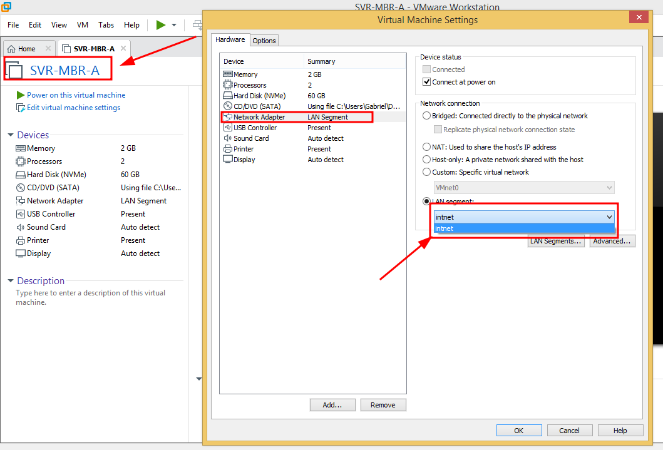

Já para as máquinas SVR-MBR-B e SVR-MBR-C, as imagens mostram a configuração de rede como "Host-only", que precisa ser alterada para o mesmo "LAN Segment" ("intnet") para que a comunicação com o servidor DHCP pudesse ocorrer.

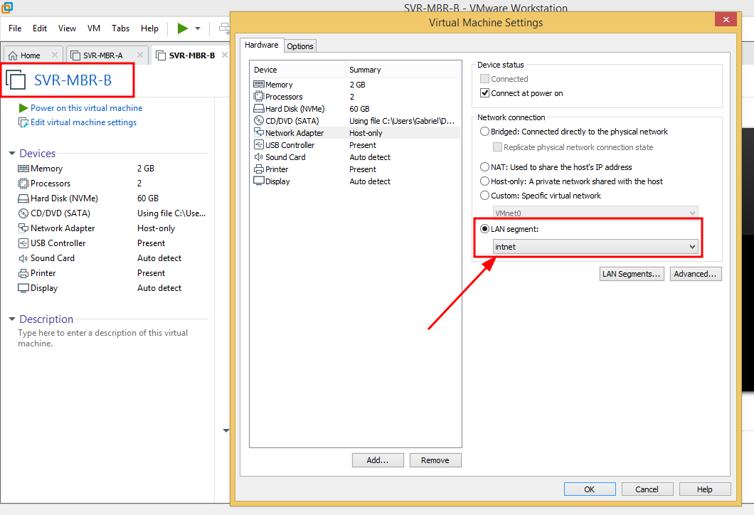

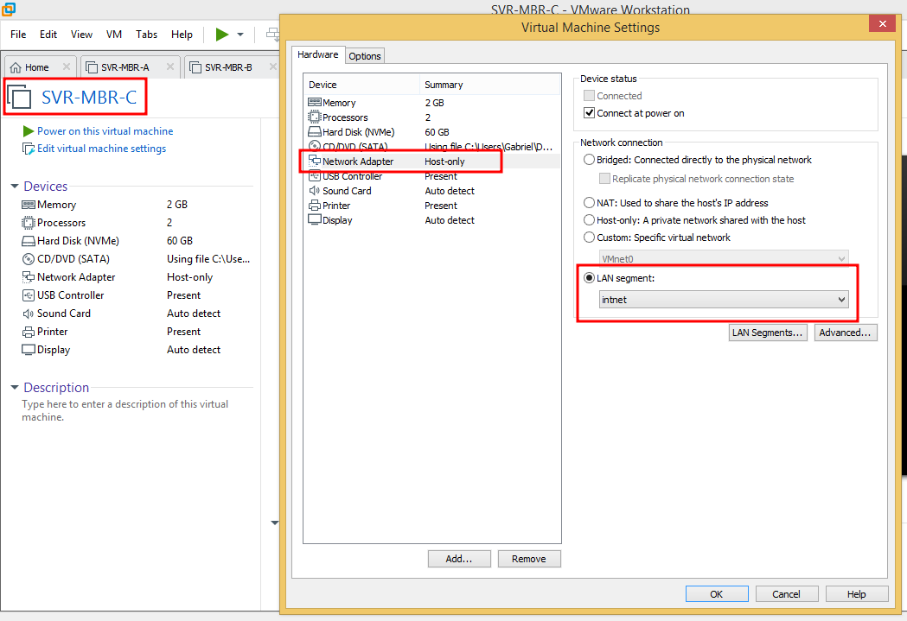

**Instalação da função DHCP**

Esta imagem captura a conclusão da instalação da função de Servidor DHCP no SVR-MBR-A através do assistente "Add Roles and Features Wizard". A janela "Installation progress" indica que a instalação do recurso ("Feature installation") foi bem-sucedida ("Installation succeeded") e destaca que uma configuração pós-instalação é necessária para autorizar o servidor no domínio e finalizar a implantação.

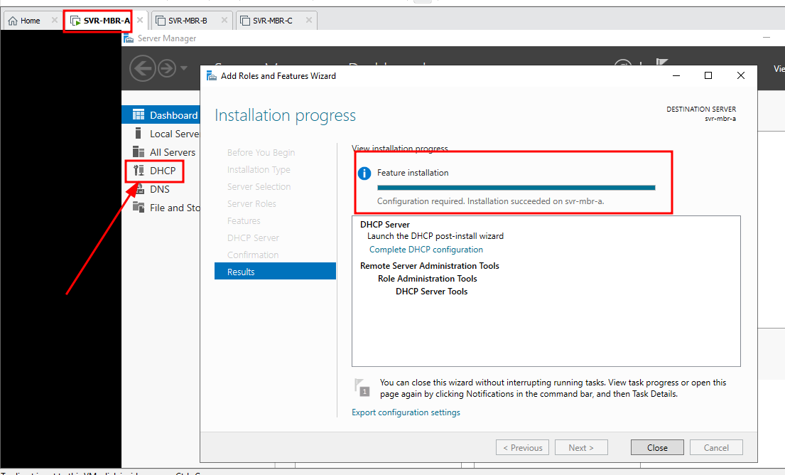

A terceira página ilustra os passos iniciais da criação de um novo escopo para IPv4 no console do DHCP. A primeira imagem mostra a nomeação do escopo como "10.0.0.0" para fácil identificação.

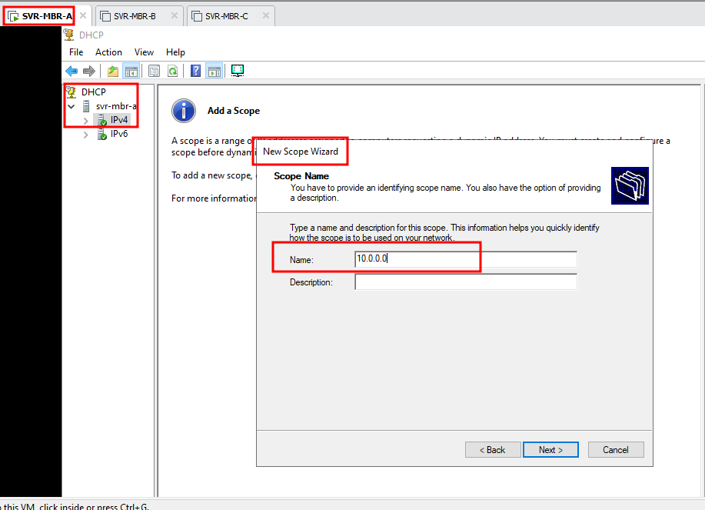

A segunda imagem avança para a definição do intervalo de endereços IP que o servidor distribuirá, configurado para começar em 10.0.0.1 e terminar em 10.0.0.100.

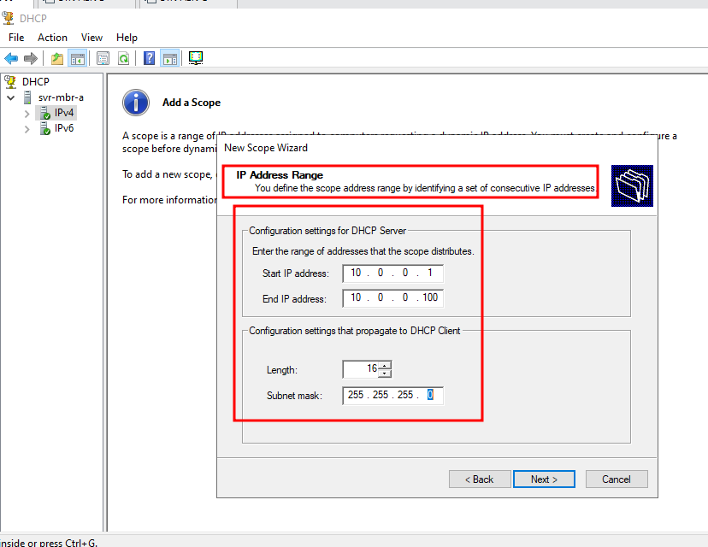

Nesta etapa, a configuração do escopo IPv4 continua. A próxima imagem demonstra a criação de um intervalo de exclusão, impedindo que o DHCP distribua os endereços de 10.0.0.1 a 10.0.0.10. Esses endereços são normalmente reservados para dispositivos com IP estático, como o próprio servidor ou roteadores.

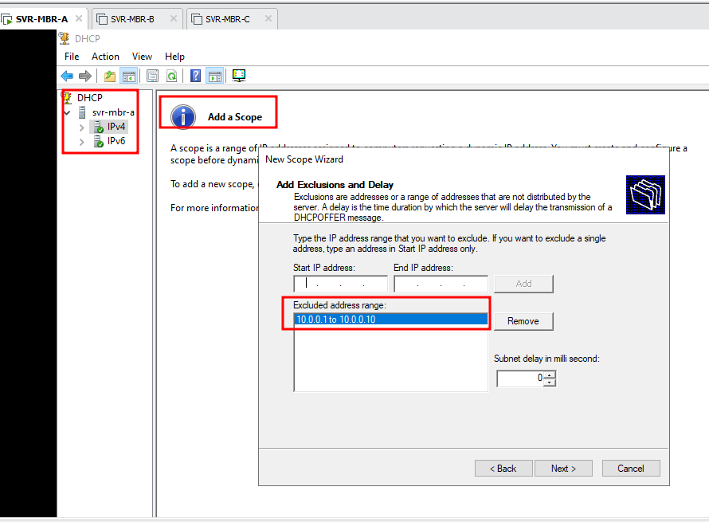

Em seguida, a segunda imagem mostra a configuração das opções de escopo, onde o endereço do roteador (Default Gateway) é definido como 10.0.0.1, garantindo que todos os clientes recebam essa informação.

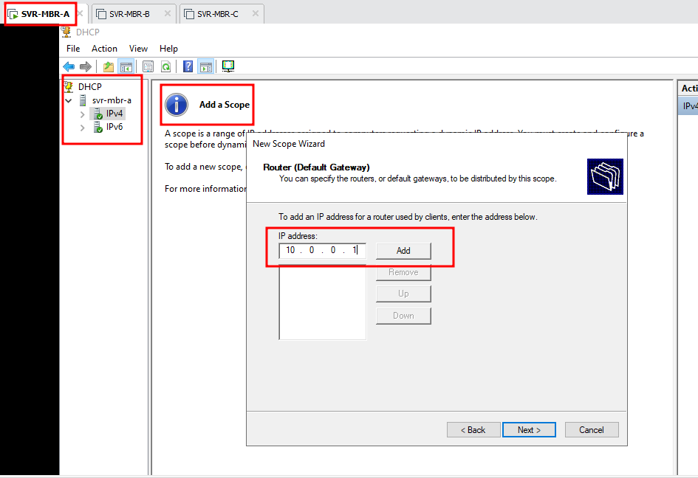

Aqui finalizamos a criação do escopo IPv4 e inicia a do IPv6. Na primeira imagem, vemos a última etapa do assistente do IPv4, onde a opção "Yes, I want to activate this scope now" é selecionada para que o escopo comece a funcionar imediatamente.

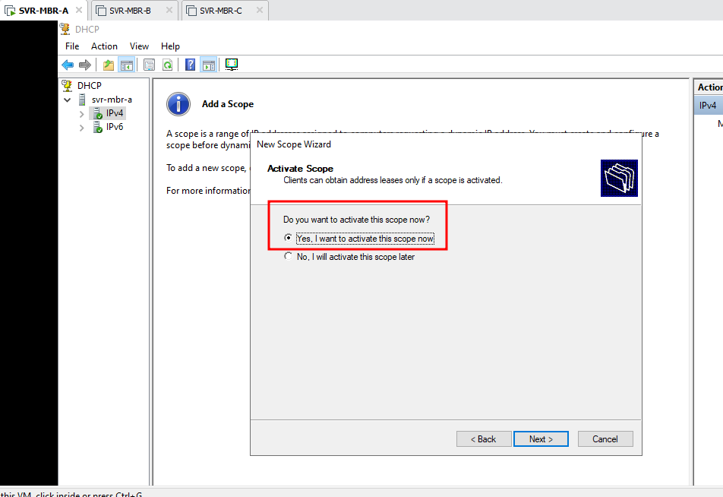

**Criando um escopo de DHCPv6**

A segunda imagem marca o início da criação do escopo para DHCPv6, começando, de forma similar, pela atribuição de um nome ao novo escopo.

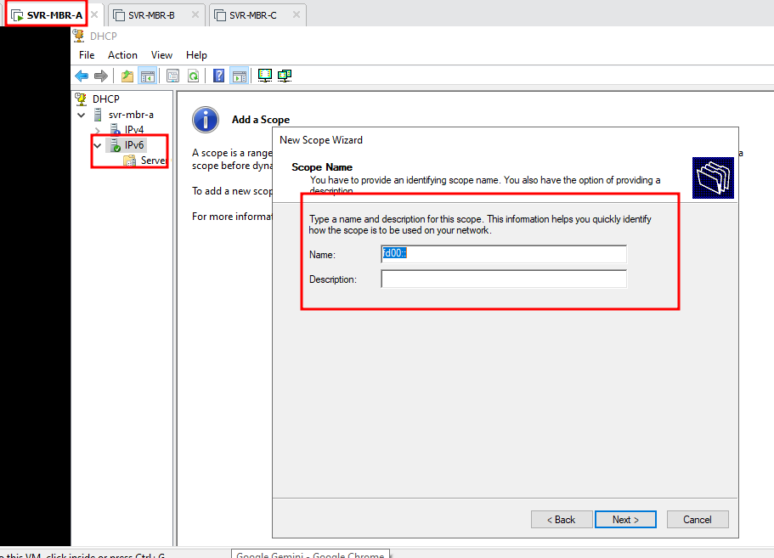

Esta página avança com a configuração do escopo DHCPv6. A primeira imagem mostra a definição do prefixo de rede IPv6 como fd00::/64, que estabelece a base para todos os endereços que serão gerados.

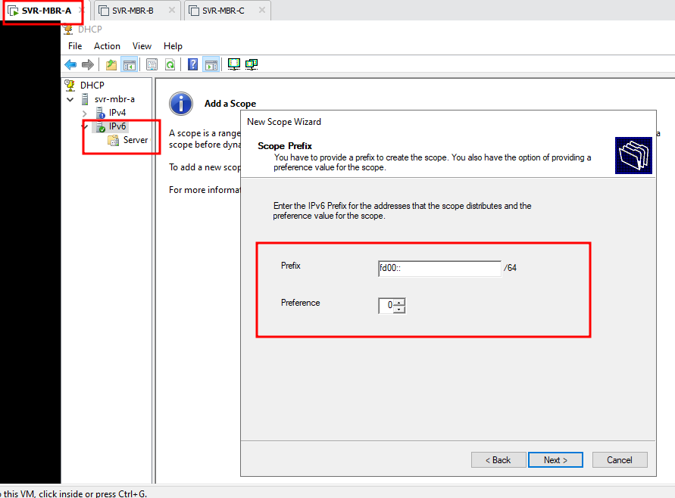

A imagem seguinte ilustra a exclusão de um endereço IPv6 específico (fd00::1), que será usado de forma estática pelo servidor DNS na rede.

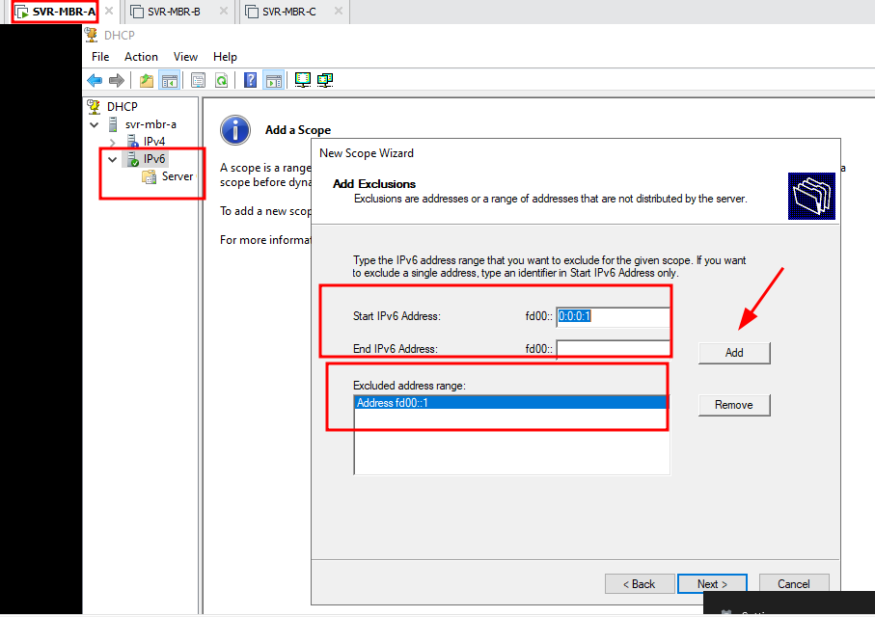

Aqui, o assistente de criação do escopo IPv6 é finalizado, com a opção de ativá-lo imediatamente selecionada.

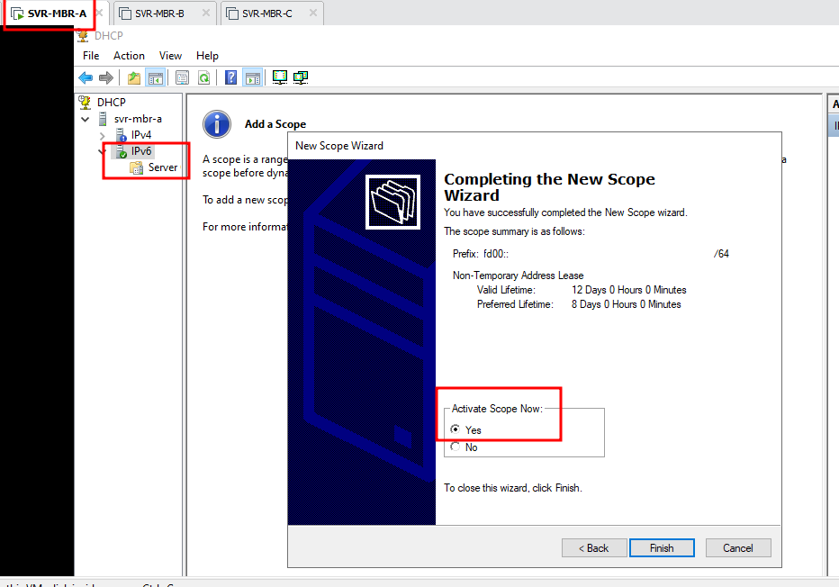

Após a criação, a segunda imagem mostra a configuração das opções do escopo. Especificamente, a opção 00023 DNS Recursive Name Server está sendo configurada para informar aos clientes qual é o endereço IPv6 do servidor DNS, que neste caso foi definido como fd00:0:0:0:1 (um formato que posteriormente precisaria ser corrigido para fd00::1)

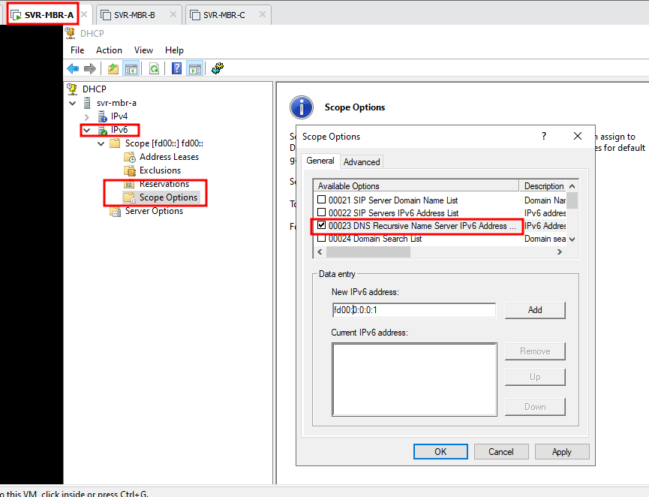

**Ativando o DHCP**

Esta página mostra a configuração da máquina cliente SVR-MBR-B para receber endereços IP automaticamente. As duas imagens exibem as propriedades dos protocolos TCP/IPv4 e TCP/IPv6. Em ambas, as opções "Obtain an IP address automatically" e "Obtain DNS server address automatically" estão sendo selecionadas, instruindo o sistema operacional a solicitar suas configurações de rede ao servidor DHCP que acabamos de configurar.

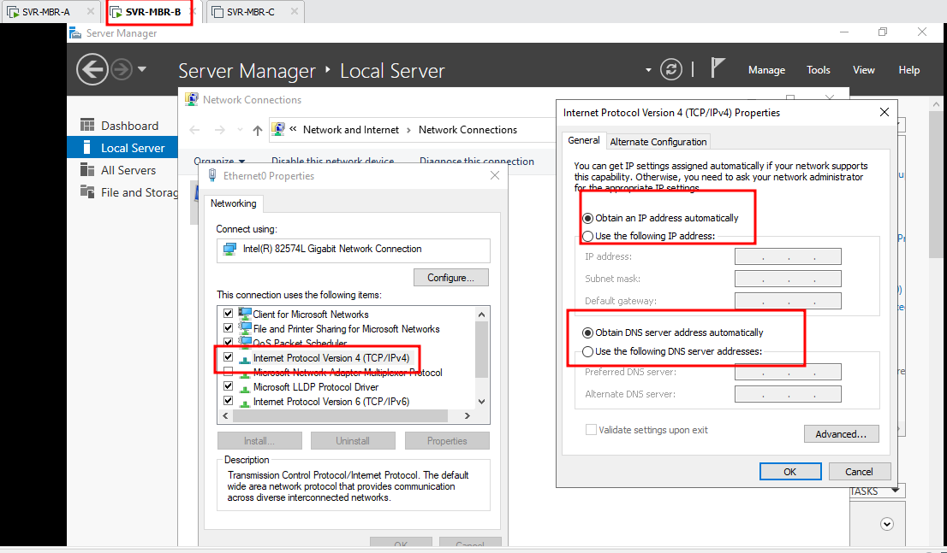

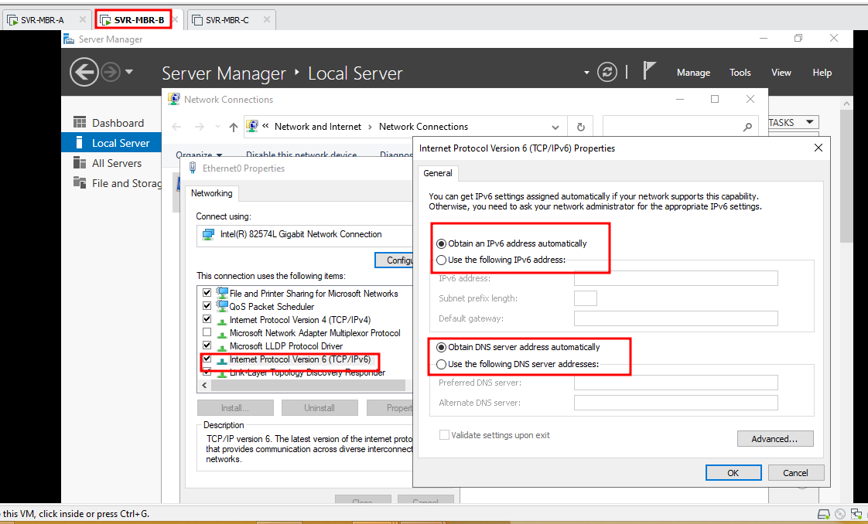

De forma idêntica à imagem anterior, esta página documenta a configuração da segunda máquina cliente, a SVR-MBR-C. As imagens confirmam que tanto as propriedades de TCP/IPv4 quanto as de TCP/IPv6 foram ajustadas para o modo automático, garantindo que SVR-MBR-C também contate o servidor DHCP para obter seu endereço IP e outras configurações de rede.

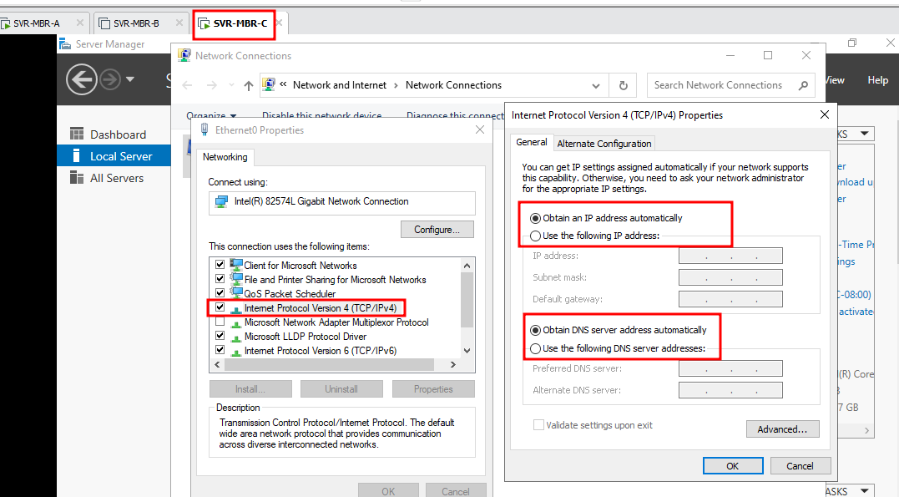

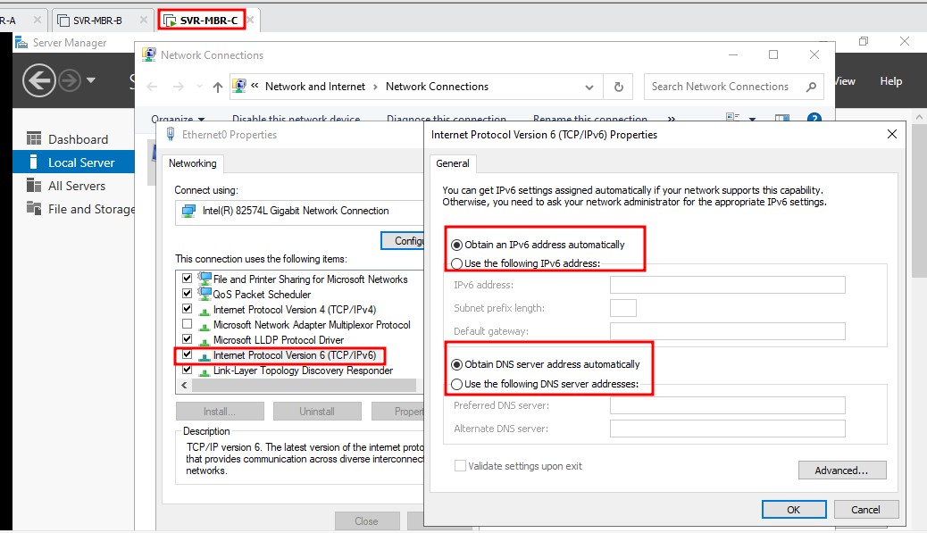

Esta página é a prova final do sucesso do laboratório. As imagens mostram a saída do comando ipconfig nos prompts de comando das máquinas clientes SVR-MBR-B e SVR-MBR-C. Pode-se observar que o SVR-MBR-B recebeu o endereço IPv4 10.0.0.11 e o SVR-MBR-C recebeu 10.0.0.12, ambos dentro do escopo definido. Além disso, os endereços do Gateway Padrão, Servidor DHCP e Servidores DNS estão todos corretamente apontando para 10.0.0.1, confirmando que a distribuição de endereços e opções foi realizada com êxito.

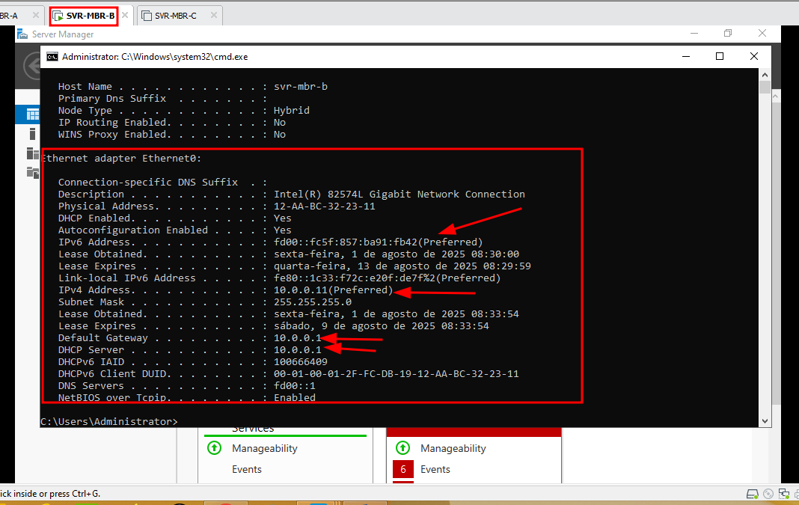

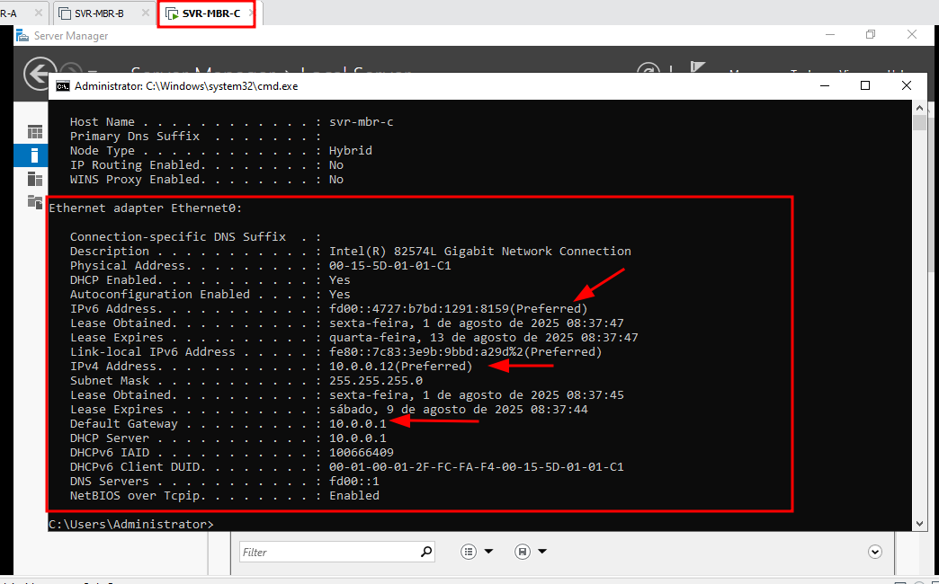

**Questão 1: De onde é que este valor vem?**

O assistente preenche automaticamente a máscara de sub-rede com base na classe do endereço IP inicial que você digitou. O endereço 10.0.0.1 pertence à Classe A, que por padrão teria uma máscara 255.0.0.0, mas o assistente do Windows Server é inteligente o suficiente para sugerir uma máscara de sub-rede mais comum para redes locais, como a 255.255.255.0.

**Questão 2: Por que é necessário excluir os endereços a partir do intervalo de endereços incluídos no escopo?**

É necessário excluir endereços para impedir que o servidor DHCP os atribua a clientes. Esses endereços são geralmente reservados para dispositivos de rede que precisam de um endereço IP estático e fixo, como servidores, impressoras de rede e roteadores.

**Questão 3: Como seria possível deixar o endereço 10.0.0.1 como parte do escopo e ainda usá-lo para o servidor DHCP?**

Isso pode ser feito criando uma reserva de DHCP. Uma reserva vincula um endereço IP específico ao endereço MAC da placa de rede do servidor. Assim, o endereço permanece no escopo, mas o DHCP garante que ele será entregue apenas àquele dispositivo específico.

**Questão 4: De onde vem o endereço fd00:0:0:0:1 que você forneceu para a opção de lista de endereços do Servidor IPv6 de Nomes DNS recursivo?**

Este endereço corresponde ao endereço IPv6 que seria configurado estaticamente no servidor DNS da rede. No ambiente deste laboratório, o próprio servidor SVR-MBR-A desempenha a função de servidor DNS, portanto, este seria o seu endereço IPv6.